Расчет линейной электрической цепи однофазного синусоидального тока.
- Определить комплексным методом действующие значения напряжений и токов на всех участках цепи.
- Определить активные, реактивные и полные мощности каждого участка и всей цепи.
- Составить баланс активных и реактивных мощностей и оценить погрешность расчета.
- Построить векторную диаграмму токов и напряжений.
Частота питающего напряжения f=50 Гц.
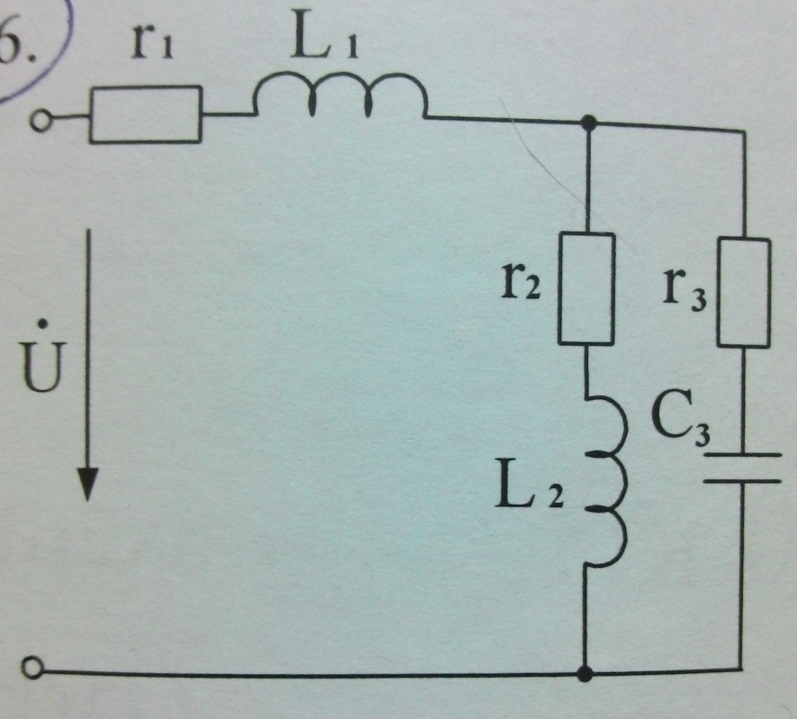
U=380 B
r1=20 Om
L1=80 мГн
С1=150 мкФ
r2=15 Oм
L2=60 мГн
C2=40 мкФ
r3= 12 Oм
L3=70 мГн
C3=60 мкФ

